**Čeští studenti si podle průzkumů nevěří v kreativitě. Co s tím? Inspiraci nabídne Festival umění a kreativity ve vzdělávání.**

**Jak přiblížit (nejen) dětem a mladým lidem svět umění a rozvíjet jejich kreativitu? Inspiraci přinese pátý ročník Festivalu umění a kreativity ve vzdělávání FUK 2025, který se uskuteční ve dnech 4.–16. dubna 2025 po celé České republice. Festival pořádá platforma uMĚNÍM ve spolupráci s Centrem současného umění DOX, ARCHOU+, Pamětí národa, Kanceláří Kreativní Evropa a desítkami dalších kulturních a vzdělávacích organizací.**

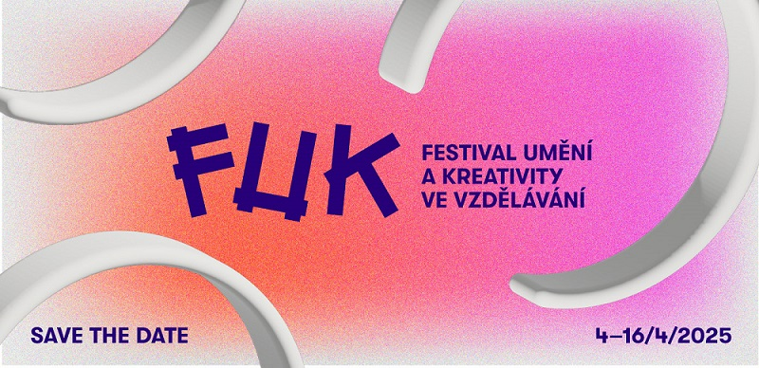

Učitelům, rodičům, dětem, studentům, kulturním profesionálům i odborné veřejnosti nabídne festival inspiraci, jak (se) učit uměním. Prostřednictvím různých formátů – performancí, workshopů, diskuzí či dílen pro školy – ukáže možnosti využití hudby, divadla, tance, filmu a dalších uměleckých forem a žánrů ve vzdělávání.

**Letošní ročník se zaměřuje na téma aktivního zapojení mladé generace do společnosti prostřednictvím umění**. Konkrétní příklady kreativních projektů zaměřených na mladé lidi (15+), které vznikly za jejich účasti, představí festival v rámci konference **STŘED ZÁJMU: Dialog generací**. Akci, která proběhne **7. dubna od 15.00 do 17.30 v ARŠE+**, pořádá uMĚNÍM ve spolupráci s ARCHOU+, Vzděláváním Paměti národa a Kanceláří Kreativní Evropa.

**PROGRAM**

**FUK RODINÁM** víkendový program pro rodiny ve vybraných regionech po celé ČR, workshopy, dílny, divadlo aj.

**FUK ODBORNÍKŮM** konference zaměřená na participaci mladých lidí prostřednictvím kreativního vzdělávání

[**FUK ŠKOLÁM**](https://fuk.education/program-pro-skoly/) nabídka uměleckých programů pro školy na objednání ve vybraných regionech po celé ČR

Vzdělávání **Paměti národa** a **Centrum současného umění DOX** zvou na zahajovací workshop se čtenářskou dílnou a prohlídkou výstavy. Komponovaný program [***Vážení slov***](https://fuk.education/program/vazeni-slov/) propojuje paměť, literaturu i výtvarné umění. Čtenářská dílna provede účastníky příběhem pamětníka holocaustu prostřednictvím komiksu a tvorby experimentální poezie. Druhou částí programu bude komentovaná prohlídka výstavy Orhan Pamuk: Útěcha věcí, která nabídne pohled na knihy a obrazy z jiné perspektivy.

V rámci rodinného víkendu organizuje DOX také 5. dubna sobotní den plný workshopů pro rodiny s dětmi [***Umění být spolu!***](https://fuk.education/program/umeni-byt-spolu/). Návštěvníky čekají otevřené výtvarné dílny k aktuálním výstavám Centra DOX a také světelná laboratoř souboru Spielraum Kollektiv.

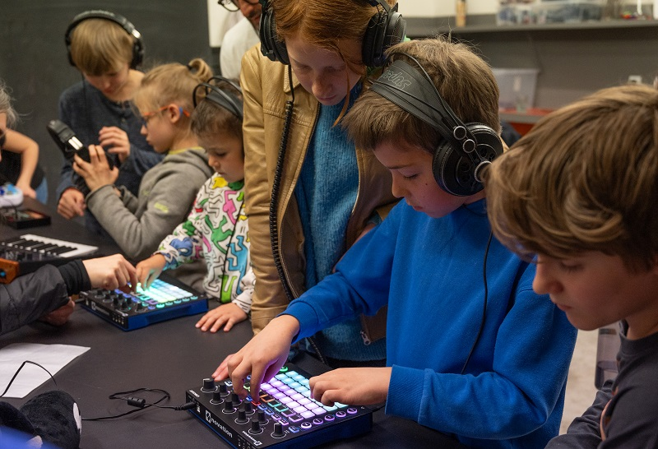

↑ Foto Anna Rasmussen

Na festivalu FUK se představí také pražská **ARCHA+**, která svou koncepcí míří na mladé publikum. V programu bude například [workshop](https://fuk.education/program/worskhop-computer-music-zaklady-hudebni-produkce/) pro mladé a teenagery, který povedou mezinárodně uznávaní hudební producenti BoLs/sLoB a badfocus. Ukážou možnosti, jak v dětském pokojíčku tvořit hudbu. V rámci představení [*Jeden a jeden a jeden*](https://fuk.education/program/divadlo-nie-jeden-a-jeden-a-jeden/) uvidí diváci výsledek tvorby 22 mladých umělců se souborem ***Divadla NIE***, ve kterém se společně snaží zachytit tep současnosti a společnosti, ve které žijí.

# **Kunsthalle Praha** se na [celý víkend 5.–6.dubna otevře dětem.](https://fuk.education/program/budova-kunsthalle-praha-otevrena-detem/) Návštěvníci si budou moci vyzkoušet aplikaci AR: TRAFO, zahrát si na magický klavír umělce Zdeňka Pešánka, zapojit se [do detektivního pátrání](https://fuk.education/program/co-nevidim-v-galerii/) nebo na Art Wall spolu s dětmi vytvořit vlastní světelné graffiti.

Velká část programu proběhne také v dalších regionech. V **Hradci Králové** si v **Centru uměleckých aktivit** mohou děti vyzkoušet stát se reportérem nebo umělcem. Pro pedagogy je připravený workshop jak zapojit divadelní techniky do výuky. Geometrie slavného architekta Jana Blažeje Santiniho-Aichela se stane inspirací pro [architektonický workshop](https://fuk.education/program/stan-se-architektem/), kterého se můžete zúčastnit na **zámku Žďár n. Sázavou** s designérkou Valerií Záhonovou. Příležitost seznámit se s moderními technologiemi a rozvinout vlastní tvořivost nabídne [Krajská knihovna Františka Bartoše ve Zlíně.](https://fuk.education/program/cyklus-workshopu-pro-dospele-vysivaci-stroj-copy/) Originální projekty budou moci návštěvníci tvořit prostřednictvím 3D tiskárny, programovatelného vyšívacího stroje či řezacího plotru. V [Dizajnparku](https://fuk.education/program/animovane-pribehy/) v **Karlových Varech** mohou děti objevovat zákoutí animace, v [Oblastní galerii Vysočiny v Jihlavě](https://fuk.education/program/smrtna-nedela-kam-ses-podela/) si zase mohou vytvořit vlastní Moranu. 

* [**PROGRAM FESTIVALU PRO VEŘEJNOST**](https://fuk.education/program/)
* [**PROGRAM FESTIVALU PRO ŠKOLY**](https://fuk.education/program-pro-skoly/)

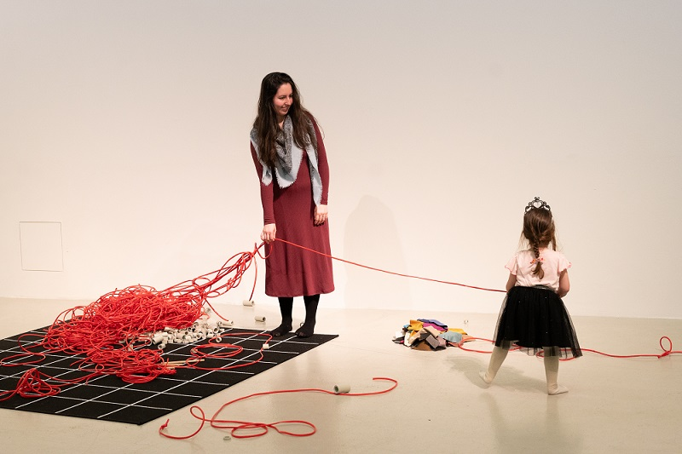

↑ Foto Anna Rasmussen

**Kraje** Hl. m. Praha, Středočeský, Plzeňský, Vysočina, Jihomoravský, Zlínský, Královéhradecký, Ústecký, Karlovarský, Jihočeský

**Organizátoři uMĚNÍM, Centrum současného umění DOX, Vzdělávání Paměti národa, ARCHA+, Kancelář Kreativní Evropa**

Akce byla podpořena Magistrátem hl. města Prahy a MČ Praha 7.

**Mediální partneři** Česká televize, Řízení školy, Učitelský měsíčník, NPI

**Kontakt pro média** Karolína Kočí, [karolina.koci@dox.cz](mailto:karolina.koci@dox.cz)

## Tiskovou zprávu a fotografie lze po registraci stáhnout v sekci [Press](https://www.dox.cz/users_area/register).

**Festival umění a kreativity ve vzdělávání**

**4.–16. dubna 2025**

Sledujte web fuk.education/